บทที่ 3
การสร้างและการออกแบบ
3.1 เป้าหมายของโครงงาน
โครงงานนี้เป็นการประยุกต์ใช้วิธีการจดจำและระบุใบหน้าของบุคคล เข้ากับการสื่อสารบนระบบเครือข่ายให้เป็นประโยชน์ เพื่อเพิ่มประสิทธิภาพด้านความเร็วในการสืบค้นรายละเอียดของบุคคลนั้นจากใบหน้า โดยในการทดลองจะรับข้อมูลใบหน้าของบุคคลจากกล้องวิดีโอที่เครื่องไคลเอนต์ โดยอัลกอริทึมที่ใช้ในการจดจำและระบุใบหน้าเลือกใช้วิธีไอเกนเฟซ ซึ่งในการทำการระบุบุคคล จำเป็นที่จะต้องมีฐานข้อมูลของบุคคลเพื่อใช้ในการอ้างอิง ซึ่งโดยปกติฐานข้อมูลนั้นจะขนาดเล็กหรือใหญ่ขึ้นกับลักษณะการนำไปประยุกต์ใช้งานซึ่งหากมีขนาดใหญ่แล้ว การสืบค้นจากเครื่องเพียงเครื่องเดียวอาจทำได้ไม่รวดเร็วนัก
ดังนั้นจึงทำการพัฒนาการสืบค้นฐานข้อมูล โดยการสืบค้นผ่านระบบเครือข่าย โดยที่เครื่องไคลเอนต์จะส่งค่าที่ใช้ในการเปรียบเทียบไปยังเครื่องที่อยู่ในระบบซึ่งมีฐานข้อมูลรูปภาพอยู่ ซึ่งส่วน Back-end ของโปรแกรม ช่วยในการสืบค้นใบหน้าและเปรียบเทียบค่าของรูปภาพที่ต้องการกับค่าในฐานข้อมูลแล้วรายงานกลับไปยังเครื่องต้นทางเพื่อทำการประเมินผลว่าใกล้เคียงกับบุคคลใดมากที่สุด ซึ่งกระบวนการในการสืบค้นนั้นจะเลือกใช้อัลกอริทึมในการค้นหาให้เหมาะสมตามจำนวนของข้อมูลที่มีอยู่ในฐานข้อมูล ซึ่งจะส่งผลถึงประสิทธิภาพในการค้นหาด้วย ซึ่งโดยรวมแล้วระยะเวลาที่ใช้ในการระบุบุคคลนั้นใช้เวลาน้อยกว่าเมื่อเทียบกับการสืบค้นจากเครื่องเพียงเครื่องเดียว อีกทั้งยังสามารถรองรับการขยายตัวของฐานข้อมูลในอนาคตได้อีกเนื่องจากสามารถกระจายฐานข้อมูลออกไปยังเครื่องในระบบเครือข่ายได้

3.2 โครงสร้างของระบบโดยรวม 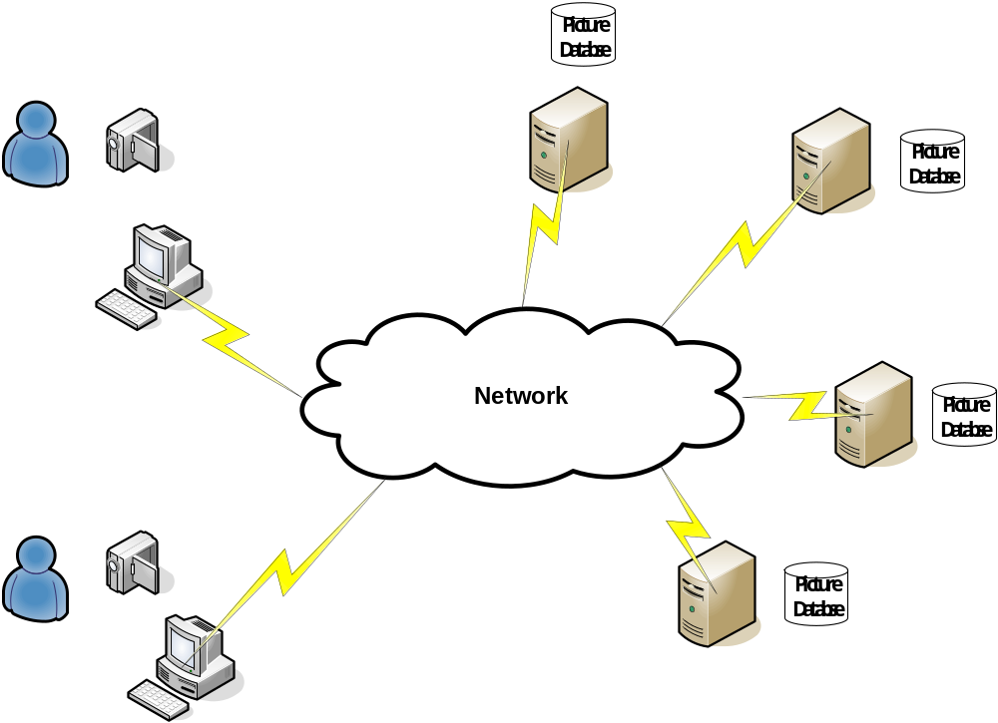
รูปที่ 3-1 ภาพรวมของระบบ
ระบบนี้ได้แบ่งเป็น 2 ส่วน
- ส่วนผู้ใช้บริการ (Client side)
- ส่วนผู้ให้บริการ (Server side)
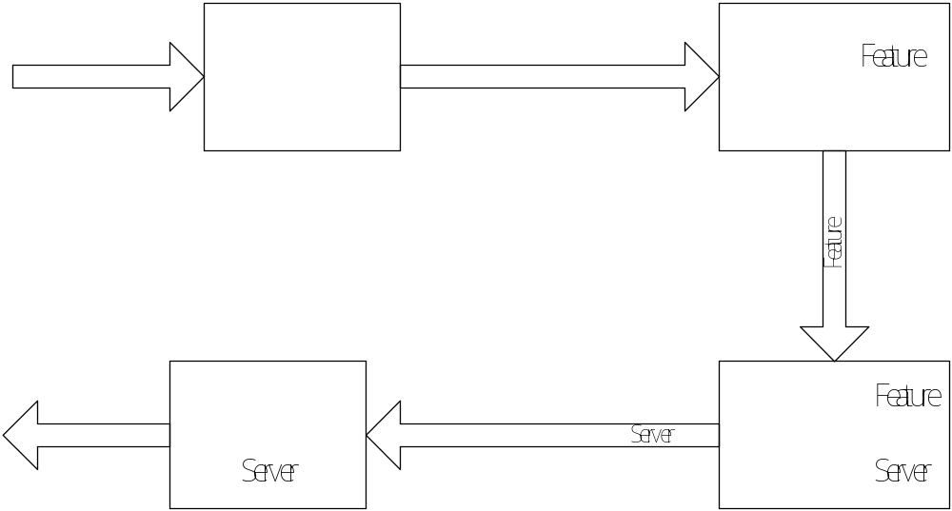

รูปที่ 3-2 การทำงานของระบบ

จากรูปที่ 3.2 เป็นการแสดงการทำงานของระบบโดยรวม กล่าวคือ เมื่อระบบเริ่มการทำงานนั้นจะต้องทำการรับอินพุทของระบบซึ่งเป็นรูปใบหน้าของบุคคลที่ต้องการระบุจากกล้อง จากนั้นจะเข้าสู่ส่วนแรกคือส่วนระบุใบหน้าบุคคล ซึ่งอยู่ในฝั่งของผู้ใช้บริการ ส่วนนี้จะทำการตัดสีผิวของใบหน้าและทำการตัดรูปเฉพาะบริเวณใบหน้า เพื่อให้การคำนวณค่า feature ในส่วนของการคำนวณค่า Feature จากรูปใบหน้ามีความแม่นยำมากขึ้น หลังจากที่ได้คำนวณค่า feature แล้วฝั่งของผู้ใช้บริการจะทำการส่งค่า feature ที่คำนวณได้ออกไปยังฝั่งผู้ให้บริการ โดยที่การส่งข้อมูลจากฝั่งผู้ใช้บริการไปยังฝั่งผู้ให้บริการนั้น จะทำการส่งข้อมูลแบบ Multicast
เพื่อเข้าสู่ส่วนของการสืบค้นข้อมูลจาก Feature จากนั้นฝั่งผู้ให้บริการจะทำการค้นหาข้อมูลของใบหน้าจากค่า feature นั้นโดยอาจจะพบค่าที่ใกล้เคียงหรือถูกต้องหรือไม่ก็ได้ เนื่องจากมีช่วงความถูกต้องของใบหน้ากำหนดไว้ จากนั้นเมื่อได้ผลลัพธ์แล้วจึงส่งกลับไปยัง ผู้ใช้บริการนั้นๆ

3.3 ส่วนฝั่งผู้ใช้บริการ (Client Side)
ในส่วนของผู้ใช้บริการนั้นเป็นส่วนที่ใช้สำหรับติดต่อกับผู้ใช้งานเพื่อรับอินพุทซึ่งเป็นรูปภาพจากไฟล์หรือจากกล้องวิดีโอ เพื่อใช้ในการระบุบุคคลจากใบหน้าโดยส่วนของผู้ใช้งานนั้นมีระบบการทำงานดังนี้
- ทำการรับอินพุทซึ่งเป็นรูปใบหน้าของบุคคลจากไฟล์หรือกล้องวิดีโอ
- ประมวลผลค่าฟีเจอร์ด้วยวิธี ไอเกนเฟซ เพื่อใช้เป็นค่าในการระบุบุคคล
- ส่งค่า ฟีเจอร์ที่คำนวณได้นั้นออกไปยังฝั่งผู้ให้บริการในระบบเครือข่ายด้วยวิธีมัลติแคสต์
- รอรับผลลัพธ์ของการระบุบุคคลจากใบหน้าจากฝั่งผู้ให้บริการ
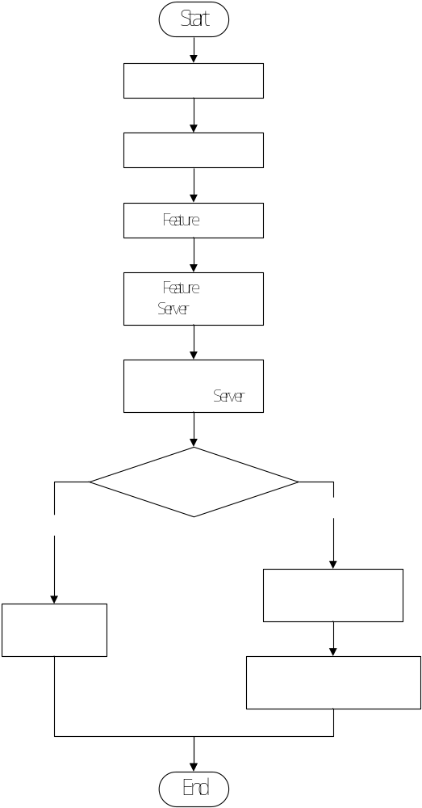
รูปที่ 3-3 ขั้นตอนการทำงานของฝั่งผู้ใช้บริการ (Client side)
3.4 ส่วนฝั่งผู้ให้บริการ (Server Side)
ในส่วนของฝั่งผู้ให้บริการจะให้บริการในการจัดเก็บข้อมูลรูปภาพใบหน้า การค้นหาข้อมูลบุคคลจากใบหน้าที่ได้รับค่าฟีเจอร์จากฝั่งผู้ใช้ โดยมีระบบการทำงานดังนี้
- จัดทำฐานข้อมูลรูปภาพใบหน้า ของบุคคลที่ในการระบุใบหน้า โดยทำการหาค่ารูปภาพที่เป็นค่าเฉลี่ย และหาค่าไอเกนของรูปทั้งหมดในฐานข้อมูล
- ทำการจัดเก็บลงไฟล์ ตารางข้อมูล
- ทำการเพิ่มหรือลบ หรือแก้ไข รายละเอียดรูปภาพในฐานข้อมูลได้
- ค้นหาข้อมูล รายละเอียด จากค่าฟีเจอร์ที่ได้รับจากฝั่งผู้ใช้บริการและส่งผลลัพธ์การค้นหากลับไปยังต้นทาง
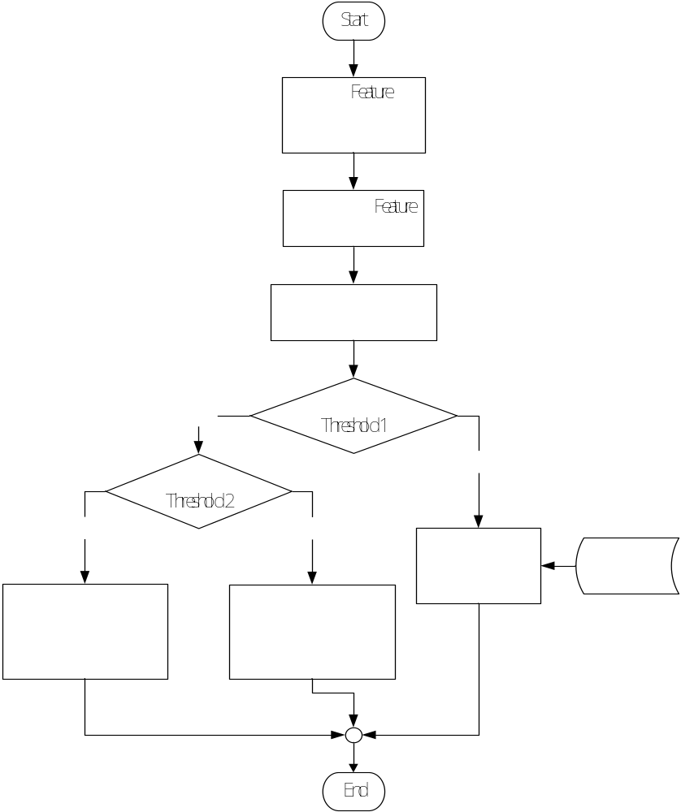
รูปที่ 3-4 ขั้นตอนการทำงานของฝั่งผู้ให้บริการ (Server side)
3.5 กระบวนการจดจำใบหน้า
ในการทำกระบวนการจดจำใบหน้าได้เลือกใช้วิธีการจดจำใบหน้าด้วยวิธีไอเกนเฟซ โดยมีขั้นตอนการแปลงชนิดของรูปภาพใบหน้า การทำการตัดสีผิวของมนุษย์ซึ่งอ้างอิงจากผลงานการวิจัยของคริสโตเฟอร์ การ์เซียและจิออร์จิออส ซิลิทัสโดยบริเวณที่มีสีผิวใกล้เคียงกับสีผิวมนุษย์จะคงไว้ ที่เหลือนั้นจะเป็นสีดำเพื่อทำการระบุส่วนที่เป็นใบหน้าได้ชัดเจนยิ่งขึ้น

3.5.1 ขั้นตอนการหาบริเวณใบหน้าโดยใช้หลักการตัดสีผิว (Skin Color Segmentation)
- ใช้ภาพสี RGB
- แปลงภาพสี RGB เป็นรูปแบบสี YCbCr
- ทำกระบวนการตัดสีผิวเพื่อกำจัดส่วนที่มีสีไม่ใกล้เคียงกับสีผิวมนุษย์ออก
- แปลงภาพกลับเป็นรูปแบบ RGB
- แปลงภาพเป็นรูปแบบสีเทา
- ใช้วิธีการ มอโฟโลจิคอล เพื่อเติมสีบริเวณใบหน้าให้สมบูรณ์ โดยใช้การ ขยายกลุ่มพิกเซล อุดรูกลุ่มพิกเซล และหดกลุ่มพิกเซล
- แปลงภาพที่ได้ให้เป็นภาพขาว-ดำ โดยส่วนบริเวณใบหน้าจะเป็นสีขาว ส่วนอื่นจะเป็นสีดำ
- ทำการหาขอบเขตของส่วนสีดำที่จะเป็นใบหน้าโดยการหาขอบซ้าย ขอบขวา จะได้ความกว้าง หาขอบบน ความสูงจะใช้ อัตราส่วน กว้าง : สูง เท่ากับ 1:1.25 จะหาขอบล่างได้
- นำขอบเขตที่ได้ไปทำการตัดเฉพาะส่วนหน้าจากภาพตอนแรก จะได้ภาพที่คาดว่าเป็นบริเวณใบหน้า
- ทำการเปลี่ยนขนาดของภาพให้เป็นขนาดที่กำหนด คือ 100 ×125 พิกเซล
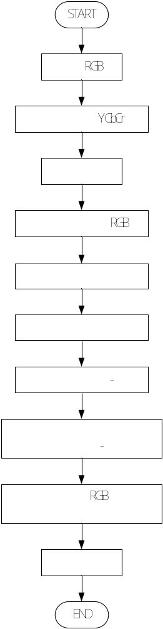
รูปที่ 3-5 ขั้นตอนการตัดสีผิวและตัดกรอบรูปใบหน้า
3.5.2 ขั้นตอนการจดจำภาพและการเปรียบเทียบโดยใช้หลักการไอเกนเฟซ
- แปลงภาพเป็นรูปแบบสีเทา
- สร้างเซตของภาพจากฐานข้อมูล
- หาค่าเฉลี่ยของภาพจากฐานข้อมูล
- หาค่าผลต่างระหว่างแต่ละภาพกับภาพที่เป็นค่าเฉลี่ย
- แปลงเมทริกซ์ ผลต่าง ให้เป็นเวคเตอร์
- หาโควาเรียนเมทริกซ์
- หา ไอเกนเวกเตอร์และค่าไอเกน
- นำภาพที่ต้องการค้นหามาหาความแตกต่างกับภาพที่เป็นค่าเฉลี่ย
- หาและเปรียบเทียบความห่าง
- ระบุผลจากความห่าง

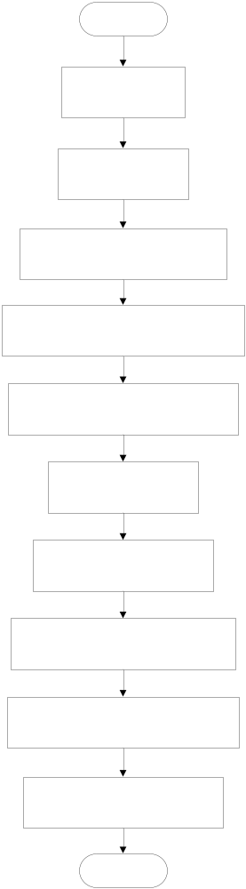
รูปที่ 3-6 ขั้นตอนการจดจำใบหน้าด้วยวิธีไอเกนเฟซ (Eigen Face)
3.6 การจัดเก็บฐานข้อมูล
ในส่วนของการจัดเก็บฐานข้อมูลของรูปภาพนั้น จะทำการเก็บข้อมูลโดยทำที่ฝั่งของผู้ให้บริการ (Server side) โดยทำการรับภาพอินพุทจากกล้องเพื่อทำการจัดเก็บภาพลงฐานข้อมูล และทำการคำนวณค่าเฉลี่ยของรูปภาพในฐานข้อมูลและค่าไอเกนจากรูปภาพในฐานข้อมูล โดยที่ตารางฐานข้อมูลนั้นจะเก็บ ชื่อ นามสกุล รายละเอียดของบุคคลนั้นเพิ่มเติม ค่าดัชนีของรูปภาพนั้น และ ตำแหน่งของรูปภาพนั้นเพื่อใช้ในการรายงานผลการค้นหา โดยทำการเก็บใน ไฟล์ ตารางของ ไมโครซอฟต์แอคเซส (Microsoft Access) ใช้ชื่อตารางว่า FaceTrainingData

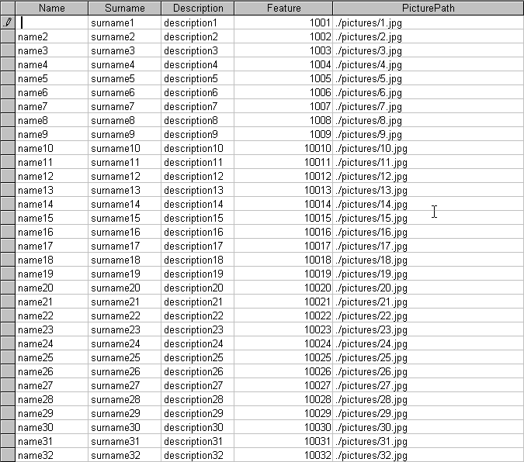

รูปที่ 3-7 ตารางรายละเอียดของรูปภาพบุคคล

3.7 การค้นหารายละเอียดของรูปภาพบุคคล
ในส่วนของการค้นการายละเอียดของรูปภาพบุคคล เป็นส่วนที่ทำการค้นหารายละเอียดที่ส่วนของฝั่งผู้ให้บริการ โดยค้นหาจากค่าดัชนีรูปภาพที่ได้รับจากฝั่งผู้ใช้บริการ จากนั้นจะรายงานรายละเอียดของรูปภาพบุคคลไปยังฝั่งผู้ใช้บริการ โดยเริ่มจากการอ่านข้อมูลรายละเอียดของรูปภาพทั้งหมดจากฐานข้อมูล ไปไว้ยังหน่วยความจำชั่วคราว (RAM) โดยมีโครงสร้างเป็นเรดแบล้กทรี (Red-Black Tree) ซึ่งช่วยทำให้การค้นหาข้อมูลนั้นทำได้รวดเร็วยิ่งขึ้นเนื่องจากโครงสร้างแบบนี้ มีค่าจำนวนครั้งของการค้นหาอยู่ที่ O(log n) โดยที่ n นั้นเป็นจำนวนโหนดของข้อมูล

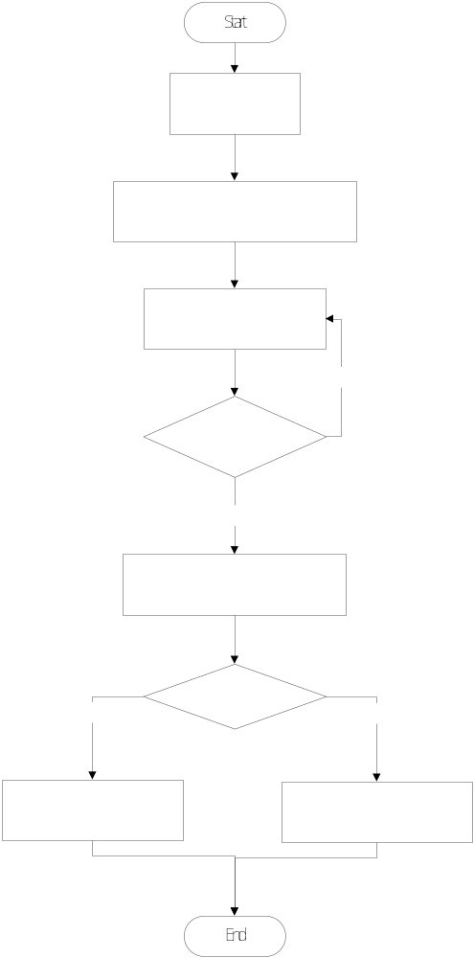
รูปที่ 3-8 ขั้นตอนการค้นหารายละเอียดรูป

